INDEX HYPOTEČNÍCH ÚVĚRŮ | FIXINDEX
REALINDEX
POVINDEX
INDEX PODÍLOVÝCH FONDŮ
INDEX SPOTŘEBITELSKÝCH ÚVĚRŮ

O společnosti Broker Consulting

Broker Consulting je jednou z největších společností na českém a slovenském trhu, která poskytuje služby v oblasti financí a realit. Od roku 1998 získala důvěru více než 700 000 klientů. Poskytuje také služby přes 4 000 firmám. Distribuci služeb zajišťuje přibližně 2 000 konzultantů (profesionální konzultanti, zaměstnanci, konzultanti v zapracování v ČR i SR) ve více než 150 kancelářích a několika desítek poboček OK POINT. Společnost uvedla na český a slovenský trh řadu inovací. Jednalo se například o investice do otevřených podílových fondů se zamykáním zisků nebo unikátní produkty životního dopojištění, které umožňují pojistit smrt a invaliditu za zlomek obvyklých cen. Bankovní, finanční a realitní služby společně, to je OK POINT, jehož přináší společnost Broker Consulting, která za vedení franšízy a její podporu získala ocenění Franchisor roku 2022 od České asociace franchisingu. Více na www.bcas.cz, www.okpointy.cz, www.okpoint.tv a na www.realityspolu.cz. Navštivte také náš Facebook a LinkedIN Broker Consulting a Facebook a LinkedIN OK POINTŮ.

INDEX: Vánoce se blíží, banky zvýhodňují nabídky spotřebitelských úvěrů pro klienty
- Listopadový Broker Consulting Index spotřebitelských úvěrů spadl na hodnotu 8,51 procenta.
- V meziměsíčním porovnání se jedná o pokles o 0,85procentního bodu.
- Podle analytiků stojí za tímto vývojem zvýhodněné předvánoční nabídky bankovních úvěrů.

Praha, 5. prosince 2023 – Hodnoty Broker Consulting Indexu spotřebitelských úvěrů dosahovaly v listopadu 2023 průměrné hodnoty 8,51 procenta. V porovnání s předešlým měsícem se jedná o vyšší pokles, a to o 0,85procentního bodu. Aktuální hodnota je srovnatelná s hodnotami naměřenými v srpnu 2023. Podle analytiků stojí za těmito čísly zvýhodněné nabídky spotřebitelských úvěrů, které banky o prázdninách poskytují na úhradu dovolených nebo na nákupy spojené s návratem dětí do škol a aktuálně na nákupy vánočních dárků. S koncem roku si také část lidí dělá pořádek ve financích a pro lepší přehled konsoliduje všechny své úvěry.
Broker Consulting Index spotřebitelských úvěrů zaznamenal v listopadu 2023 pokles o 0,85 procentního bodu. Říjnová hodnota 9,36 procenta se tak snížila na aktuálních 8,51 procenta. „Pravděpodobně se již projevilo zvýhodnění bankovních nabídek úvěrů pro klienty, kteří si berou spotřebitelské úvěry na nákup vánočních dárků,“ říká Michaela Pudilová, analytička hypotečních a spotřebitelských úvěrů ze společnosti Broker Consulting.
Oproti minulým měsícům sice hodnota Broker Consulting Indexu zaznamenala vyšší pokles, ale čísla jsou aktuálně na úrovni těch, kterých dosahovala v srpnu 2023. „Prázdniny jsou totiž dalším důležitým obdobím, kdy jsou spotřebitelské úvěry poskytovány buď na úhradu dovolených, nebo na zvýšené náklady, které s sebou nese návrat dětí do škol,“ vysvětluje Michaela Pudilová.
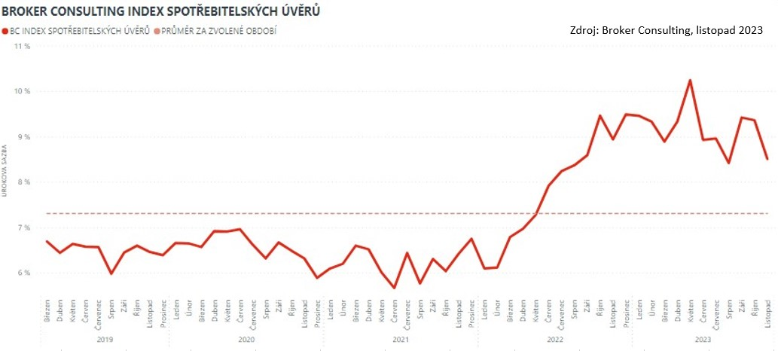
Konec roku je obdobím konsolidací
Kromě vánočních půjček, které by si měli lidé brát pouze po důkladném zvážení, je konec roku také obdobím, kdy lidé, kteří už nějaké spotřebitelské úvěry mají, zvažují jejich konsolidaci. „Jedním produktem se doplatí úvěry, které již klient vlastní, a zároveň je možné vzít si i peníze navíc, tedy neúčelově. Pro tyto produkty banky nabízejí sníženou úrokovou sazbu a delší splatnost tak, aby pro rodinné peněženky nebyla splátka takovou zátěží, “ popisuje základní principy konsolidace úvěrů Michaela Pudilová.
Dodává také, že konsolidace úvěrů zpřehlední finance, které budou nově jen v jedné splátce. Podmínkou pro konsolidaci úvěrů je jako u jiných bankovních produktů dostatek financí na splácení. V případě potřeby je možné sčítat finance celé domácnosti, tedy příjmy obou manželů či partnerů.
Půjčování na dárky musí být promyšlené
Půjčky na vánoční dárky a na zvýšené náklady domácnosti v tomto období nejsou ničím neobvyklým. Tak jako každý rok, i letos odborníci varují před neuváženými nákupy na úvěr. Důležité je držet se základního pravidla: Doba splácení by nikdy neměla překročit dobu životnosti věci, která je půjčkou financovaná. Počítat je nutné i s částkou, jíž za dárek zaplatíte navíc.
Výpočet: Spotřebitelský úvěr na vánoční dárek: nákup kuchyňských spotřebičů za 80 tisíc korun.
Výše úvěru | 80 000 Kč
Délka splácení | 5 let (60 měsíců)
Úroková sazba | 8,51 %
Výše měsíční splátky | 1 642 Kč
Celkem nutno splatit | 98 520 Kč
Částka, která bude přeplacena za celou dobu splácení | 18 520 Kč
Zdroj: splátková kalkulačka Broker Friend (https://brokerfriend.bcas.cz/#/calculatorList)

Broker Consulting Index spotřebitelských úvěrů je analytický nástroj, který ukazuje průměrnou úrokovou sazbu
u spotřebitelských úvěrů, jež zprostředkovali konzultanti Broker Consulting a pobočky OK POINT u kteréhokoli poskytovatele bankovních úvěrů. Jedná se o vážený aritmetický průměr, kdy hlavní vahou je objem úvěru. Tedy čím vyšší úvěr, tím jeho sazba do Indexu vstupuje větší vahou. Výhodou metody výpočtu je to, že se do statistiky dostávají pouze skutečně schválené úvěry, a to bez výjimky všechny. Nemůže tak dojít ke zkreslení informací a index není závislý na datech dodávaných třetími stranami.
Proč je dobré Index sledovat
Broker Consulting Index spotřebitelských úvěrů zachycuje vývoj úrokových sazeb u spotřebitelských bankovních úvěrů. Je praktickým indikátorem toho, jak se pro českou veřejnost úvěry vyvíjejí z hlediska úrokových sazeb, a tedy i výše splátek na určitou půjčenou sumu. Lidé si tyto typy úvěrů berou, aby financovali různé potřeby. Od dovolené přes nový telefon až po překlenutí nějaké tíživé situace. Zásadní význam má index pro domácnosti, které splácejí větší množství úvěrů a splátky je dusí. Index jim může otevřít oči, že půjčky je možné refinancovat s mnohem nižší úrokovou sazbou, a nastartovat tak cestu za ozdravením rodinných financí. Sazby spotřebitelských úvěrů jsou na trhu velmi různé, lidé často dobře nezhodnotí situaci a sjednají si drahou půjčku. Index je důvěryhodným podkladem pro média při komunikaci praktického a pro občany zajímavého tématu. Index nemá za cíl ukazovat průměr trhu, ale zdravou sazbu. Pokud si proto člověk chce sjednat spotřebitelský úvěr ať už v bance, nebo v nebankovní instituci, a úroková sazba je výrazněji vyšší než aktuální index, je potřeba zpozornět.

Poznámka pro média: Broker Consulting Indexy je možné volně publikovat pouze s označením „Broker Consulting Index“ (např. Broker Consulting Index hypotečních úvěrů). Více informací najdete též na webu https://www.bcas.cz/onas/pro-media/.
Broker Consulting Indexy je nyní možné sledovat v interaktivní formě na webu. Zde lze zároveň exportovat zdrojová data ke grafům. Vice dostupné na odkaze: https://www.bcas.cz/o-nas/broker-consulting-index-spotrebitelskych-uveru/.
Kontakt pro média:
Michaela Sahulová, Specialistka PR a externí komunikace
tel.: +420 731 538 373, e-mail: michaela.sahulova@bcas.cz

